Дата : 25.01.
Тема: «Вільна тема».
Мета
Навчальна: Визначення пар споріднених кольорів. Опанувати закони гармонізації та емоційно-символічного поєднання кольорів, розвинути відчуття гармонії, колориту. Засвоїти знання з основ змішування фарб контрастних і споріднених відтінків акварельними фарбами;
Розвиваюча: розвивати просторову уяву, спостережливість, абстрактне мислення, увагу, вміння та навички практичного виконання завдань;
Виховна: виховувати естетичні смаки, сприяння формуванню гармонійно розвинутої особистості та зацікавленості учнів у вивченні предмету.
Тривалість: 2 год
Місце проведення: Zoom
Хід заняття:
2 група. Середня.
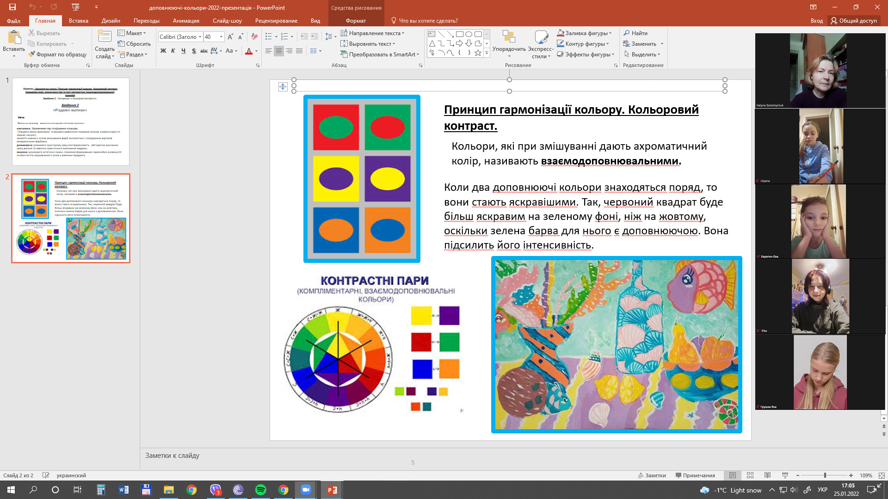
3 група. Середня.
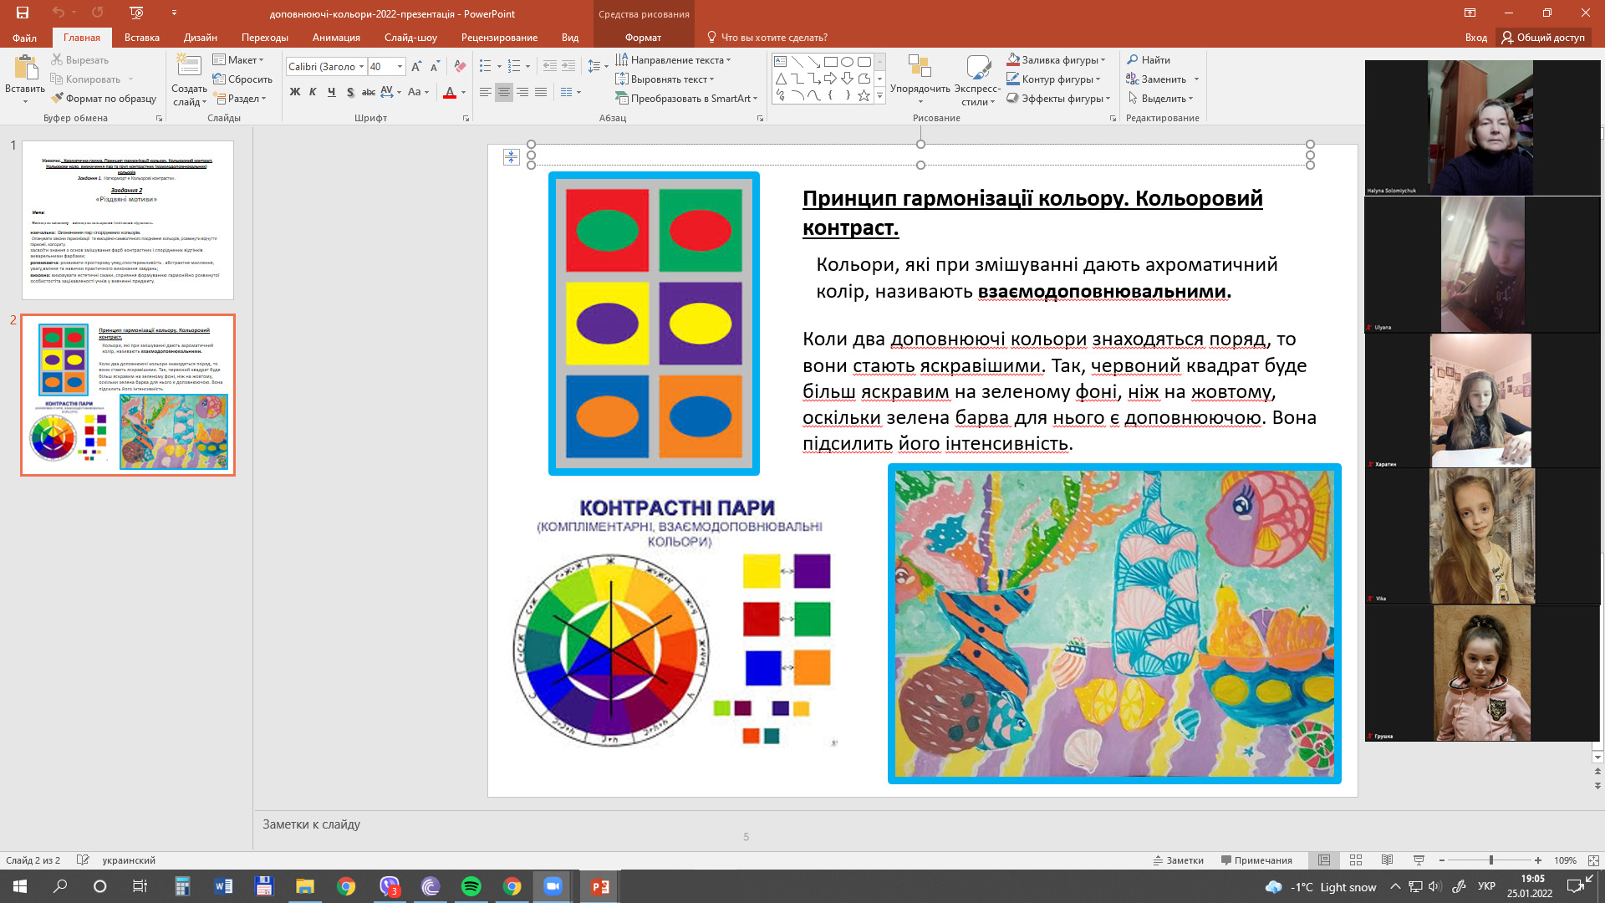
Виконане д/з
2 група. Середня.
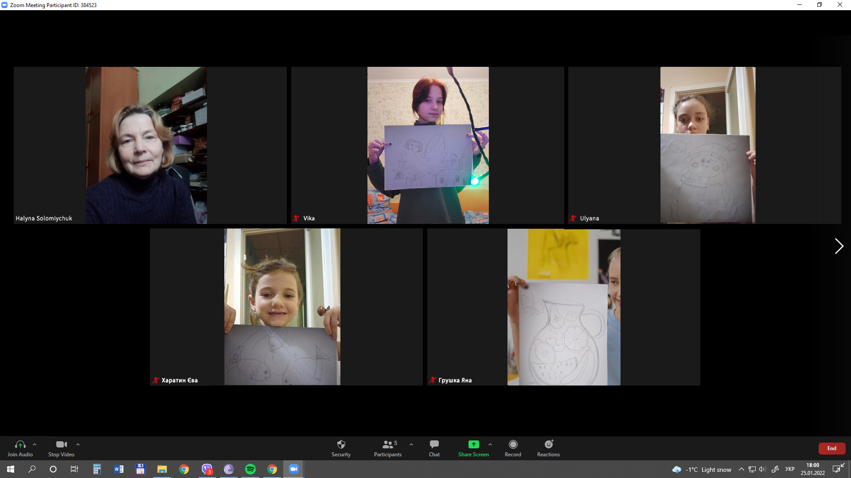
3 група. Середня.
